Приложение
к распоряжению
Березовского районного
исполнительного комитета
___________ №______

ИНСТРУКЦИЯ
о порядке организации и проведения
конкурса эскизных проектов
создания мемориального комплекса
в лесном массиве д. Бронная Гора

1. Целью конкурса эскизных проектов создания мемориального комплекса в лесном массиве д. Бронная Гора на месте захоронения жертв войны № 4608 «Братская могила жертв фашизма – мирных жителей (евреев) разных стран Европы» (далее – мемориальный комплекс) является поиск наиболее выразительного образного решения, которое средствами монументального искусства отразит трагические события, происходившие в лесном массиве д. Бронная гора с июня по ноябрь 1942г.
2. Организаторами конкурса эскизных проектов создания мемориального комплекса (далее – конкурс) являются Министерство культуры Республики Беларусь, Брестский областной и Березовский районный исполнительные комитеты.
3. Участниками конкурса могут быть авторские коллективы, состоящие из скульпторов и архитекторов, которые имеют либо получают соответствующее профессиональное образование (далее - участник).
4. Информация о конкурсе размещается на официальном сайте Министерства культуры, Брестского областного и Березовского районного исполнительных комитетов, в социальных сетях и в СМИ, и содержит информацию о конкурсе, его условиях, критериях и порядок оценки представленных участниками материалов, порядок и сроки объявления результатов конкурса, и также другую необходимую информацию в соответствии с законодательством.
5. Конкурсные материалы должны включать эскизное решение мемориального комплекса (не менее 1:10), схему планировочного решения с визуализацией на планшете (не менее 90х100 см.), пояснительную записку, а также проект сметы расходов на создание монументального произведения. Авторами предоставляются материалы в объеме достаточном для раскрытия идеи конкурса.
6. Композиционно-пластическое исполнение мемориального комплекса необходимо выполнить в лучших традициях национального монументального искусства. Разработка эскизного проекта мемориального комплекса должна осуществляться на основании данных изложенных в исторической справке (прилагается).
7. Для участия в конкурсе до 20 мая 2022 года включительно необходимо подать заявку (предлагается) в Березовский районный исполнительный комитет, по адресу: г. Береза, ул. Красноармейская, 27.
Материалы конкурса должны быть представлены участниками конкурса не позднее 17.00 часов 20 июля 2022 года в государственное учреждение культуры смешанного типа «Национальный центр современных искусств», по адресу: г. Минск, ул.Некрасова, 3.
8. В целях сохранения анонимности авторов материалы конкурса подаются под четырехзначным номером, который участник указывает на всех материалах в левом верхнем углу, а также на конверте.
В запечатанный конверт участник вкладывает информационное письмо с указанием фамилии, имени, отчества (при его наличии), а также адрес и контактный телефон участника.
В случае нарушения условий конкурса, правил оформления и подачи конкурсных материалов проект не рассматривается.
9. Материалы конкурса рассматриваются жюри на закрытом заседании не позднее 29 июля 2022 года.
Состав жюри утверждается распоряжением Березовского районного исполнительного комитета, по согласованию с Министерством культуры Республики Беларусь и Брестский областным исполнительным комитетом.
10. Решение принимается в присутствии не менее половины членов жюри открытым голосованием простым большинством присутствующих голосов. При равном количестве голосов «ЗА» и «ПРОТИВ» голос председателя жюри является решающим. Решение жюри оформляется протоколом, который подписывают все члены жюри, принявшие участие в голосовании.
11. Критериями оценки эскизных проектов являются:
11.1 соблюдение условий конкурса;
11.2 высокий профессиональный уровень;
11.3. использование оригинального решения.
12. Конверты участников конкурса вскрываются после определения жюри результатов конкурса.
13. Решением жюри выбираются эскизные проекты, который заняли 1, 2 и 3 места.
14. Результаты конкурса публикуются в течение недели после решения жюри на официальном сайте Березовского районного исполнительного комитета.
15. Победитель конкурса, занявший 1 место, получает право на реализацию мемориального комплекса после его доработки с заказчиком и согласования в соответствии с законодательством.
16. Почтовые и прочие расходы участников оплачиваются за счет участников.
17. По окончании работы жюри конкурсные материалы возвращаются всем участникам.
18. Финансирование подготовки и проведения открытого конкурса, а также создание мемориального комплекса осуществляется за счет:
18.1. районного бюджета;
18.2. средств спонсоров и иных источников, не запрещенных законодательством.

Приложение № 1
к Инструкции
о порядке организации и проведения
конкурса эскизных проектов
создания мемориального комплекса
в лесном массиве д. Бронная Гора

Березовский районный исполнительный комитет

___________________________________
___________________________________
(Фамилия, имя, отчество (если такое имеется)
автора или руководителя авторского коллектива
______________________________________
телефон

ЗАЯВКА НА УЧАСТИЕ В КОНКУРСЕ

Прошу (просим) включить в список участников конкурса эскизов мемориального комплекса в лесном массиве д. Бронная гора.
Обязуюсь предоставить материалы конкурса не позднее 17.00 часов 20 июля 2022 года в государственное учреждение культуры смешанного типа «Национальный центр современных искусств», по адресу: г. Минск, ул.Некрасова, 3.
С условиями конкурса ознакомлен и согласен.

_________________ ________________ _______________
Инициалы, фамилия подпись дата
автора или руководителя
авторского коллектива

Приложение № 2
к инструкции
о порядке организации и проведения
конкурса эскизных проектов
создания мемориального комплекса
в лесном массиве д. Бронная Гора

ИСТОРИЧЕСКАЯ СПРАВКА

Населенный пункт Бронная Гора расположен в Березовском районе Брестской области. Место массовых расстрелов мирных жителей расположено на поляне в 400 метрах северо-западнее одноименной железнодорожной станции. По данным чрезвычайной государственной комиссии по выявлению и расследованию преступлений немецко-фашистских захватчиков установлено, что с июня по ноябрь 1942 г. здесь были расстреляны свыше 50 тысяч человек.
В мае – июне 1942 г. в 400 метрах от станции колючей проволокой со всех сторон было обнесена поляна. На подходах к ней появились плакаты на русском и немецком языках: «Осторожно! Опасно для жизни. Проходить дальше запрещается. Патрули стреляют без предупреждения». На данной поляне началась копка могил на площади 16 800 м². Для этого немцы привлекали жителей близлежащих деревень. Чтобы ускорить процесс, применяли взрывчатые вещества – тол и снаряды. Таких ям было вырыто 8, длиной от 12 до 63 м, шириной от 4,5 до 8,5 м, глубиной до 4 м. По окончанию копки могил немцы начали доставку эшелонами на станцию Бронная Гора людей разных национальностей – русских, белорусов, евреев, поляков. Как утверждают свидетели событий, в подавляющем большинстве это были евреи. Вагоны охранялись конвоем немцев в форме «СС» и «СД». Эшелоны прибывали из Березы, Бреста, Дрогичина, Янова, Городца и других железнодорожных станций.
Из показаний Новиса Романа Станиславовича, жителя деревни Бронная Гора, от 12 сентября 1944 года, который в то время работал стрелочником, следует, что первый эшелон из 16 двуосных вагонов и нескольких вагонов с охраной и боеприпасами прибыл со станции Береза-Картузская. Во всех вагонах находились советские граждане. В каждом вагоне было свыше 200 человек. Это были евреи из гетто «Б».
Второй эшелон в составе 46 вагонов прибыл со станций Дрогичин, Яново, Городец. Третий – в составе 40 вагонов с советскими гражданами прибыл со станции Брест-Литовск. Все вагоны были исключительно переполнены. Четвертый (сборный) эшелон прибыл со станций Пинск и Кобрин. Он состоял из 18 вагонов. Пятый эшелон прибыл со станции Брест-Литовск в составе 13 вагонов, которые были заполнены гражданами из брестской тюрьмы, по национальности белорусами, поляками евреями.
Прибывшие вагоны были закрыты. Все пять эшелонов были поданы на железнодорожную ветку, которая отходит от центральной железнодорожной станции Бронная Гора на расстояние 250-300 м от центральной дороги. Возле ветки, где уже были подготовлены ямы, производилась выгрузка граждан из вагонов. При выгрузке из вагонов выбрасывались трупы умерших из-за сильной давки во время пути.
При разгрузке вагонов всех граждан заставляли сбрасывать с себя верхнюю и нижнюю одежду, т.е. раздевались донага все, как мужчины, женщины, так и дети. После этого осматривались пальцы рук, если были кольца, то они снимались. После такой тщательной проверки, поодиночке голых отводили к ямам и по лестнице спускали в яму. В ямах клали лицом вниз рядом друг к другу вплотную и при заполнении ряда полностью производили расстрел из автоматов. Вслед за этим помещали таким же путем второй, третий ряд, т.е. вплоть до заполнения ямы.
В это же время, т.е. в июне 1942 г., немцами произведен расстрел около 800 человек рабочих, которые работали при военных складах. Все 800 человек были расстреляны и закопаны в яму на месте, возле складов и бараков. Бараки находились в метрах 400 от станции Бронная Гора, по направлению к шоссейной дороге Москва – Варшава.
В сентябре 1942 г. также прибыл эшелон с советскими гражданами. Этот эшелон состоял из 25 вагонов и следовал со станции Картуз-Береза. В начале октября 1942 г. прибыл еще 1 эшелон в составе 28 вагонов, в которых находились также граждане Советского Союза. Как первый, так и второй эшелоны были поданы на ответвление железной дороги, т.е. на то же место, где разгружались вагоны, прибывшие в июне.
Всего на Бронную Гору прибыло 186 вагонов с советскими гражданами, которые были расстреляны. Прибывающие эшелоны отправились обратно, при этом в вагонах находилась одежда расстрелянных граждан.
В марте 1944 г. немцами было пригнано пешком около 100 человек. Откуда они – неизвестно. Их всех поместили в лагерь на станции Бронная Гора и вели за ними строгий надзор. В начале мая 1944 г. эти люди производили раскопку ям возле ветки железной дороги, в которых помещались расстрелянные граждане, ранее доставленные эшелонами. При раскопке трупы на месте сжигались. Для сжигания трупов немцами было разобрано 48 военных бараков. Помимо этого, употреблялась неизвестная жидкость. При наблюдении ночью был виден огонь синего цвета. Во время сжигания трупов по поселку Бронная Гора ощущался невыносимый запах от сжигания трупов. Сжигание трупов продолжалось на протяжении 13-14 дней. Жгли беспрерывно, днем и ночью. После окончания работы по раскопке и сжиганию трупов пригнанные граждане были расстреляны и сожжены. На поверхности могил и площадок, где производилось сжигание, немцы посадили молодые деревья.
После освобождения Березовского района от немецко-фашистских захватчиков осенью 1944 г. в местах захоронений производились раскопки. На месте могил нашли лишь остатки костей, заколки, деньги советских знаков, детские ботиночки.
15 октября 1992 года на месте расстрелов жертв Холокоста был установлен камень с мемориальной доской, который был освещен религиозными конфессиями – православной, католической и иудейской.
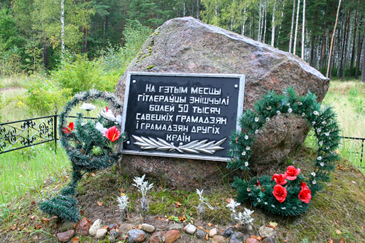
Камень с мемориальной доской д. Бронная Гора
17 июля 1994 году на могиле установлен 5 метровый памятник с колоколом из нержавеющей стали, а в 2007 году на памятнике установлена памятная доска с текстом на четырёх языках.
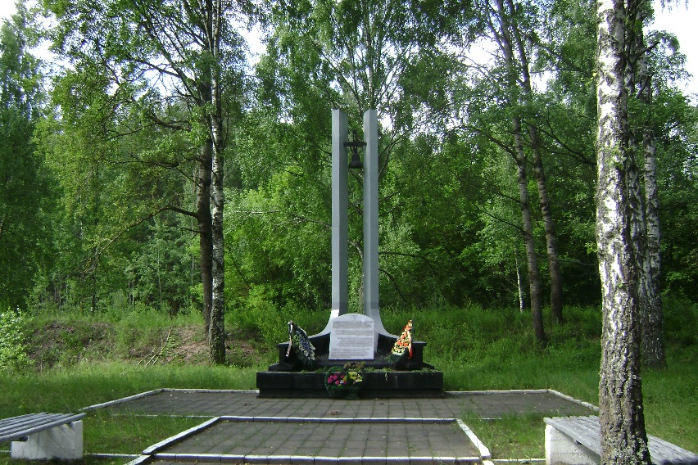
Памятник с колоколом д. Бронная Гора
Недалеко от д. Бронная Гора 28 ноября 2008 года был установлен памятник расстрелянным в 1942-1944 году в урочище Смолярка. Согласно свидетельским показаниям и архивных документов в урочище Смолярка было уничтожено около 3 000 советских граждан, в основном еврейской национальности. Пытки, издевательства и расстрелы производились тем же методом, что и на Бронной Горе. В июне 2006 года первым специализированным поисковым взводом первой специализированной поисковой ротой воинской части № 28443 были проведены поисковые работы, в соответствии с чем были подтверждены факты произошедшего.
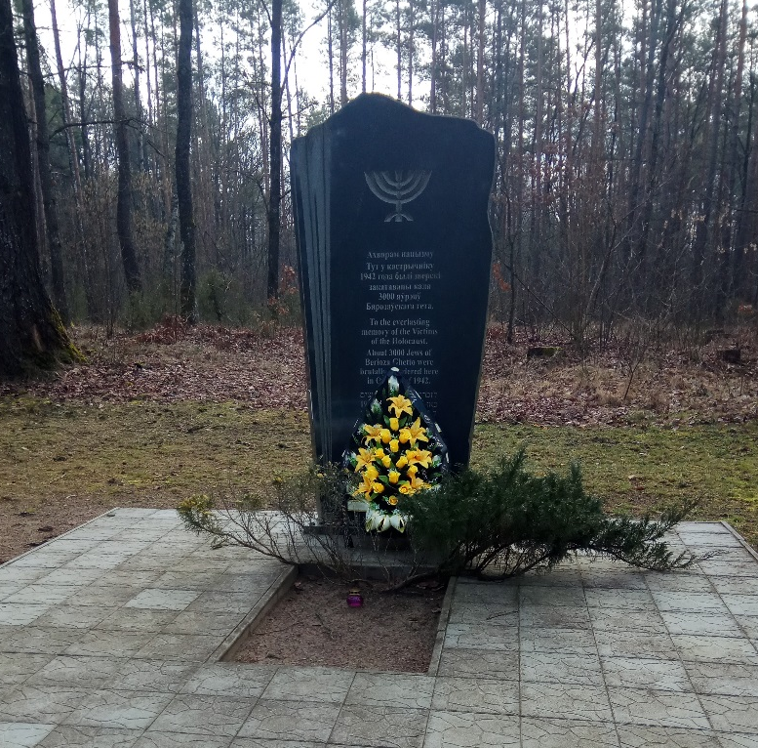
Памятник в д. Смолярка

Приложение № 3
к инструкции
о порядке организации и проведения
конкурса эскизных проектов
создания мемориального комплекса
в лесном массиве д. Бронная Гора

ПРЕДЛОЖЕНИЯ ПО КОНЦЕПЦИИ

СОЗДАНИЯ МЕМОРИАЛЬНОГО КОМПЛЕКСА

НА МЕСТЕ ЗАХОРОНЕНИЯ ЖЕРТВ ВОЙНЫ,

КОТОРОЕ РАСПОЛОЖЕННО В ЛЕСНОМ МАССИВЕ Д. БРОННАЯ ГОРА

К данному предложению прилагается
схема планируемого благоустройства

- Мемориальный комплекс.
Участок D – входная группа в которой средствами монументального и монументально-декоративного искусства, с использованием звуковых и световых эффектов, отражается и раскрывается трагический характер, происходивших событий на этом месте в годы Великой Отечественной войны, многоконфессионального и многонационального состава жертв. Входная группа должна просматриваться с близлежащих дорожных путей и быть высотой не менее 5 метров.
Участок Е – предусматривает устройство в лесном массиве дороги ведущей к имеющимся памятным знакам, а также ее освещение.
Участок F – предусматривает связующую композицию имеющихся памятных знаков: вырубка деревьев при необходимости, ландшафтный дизайн и озеленение территории, укладка тротуарных дорожек, подведение электричества и освещения, а также информационное наполнение данного участка историческими фактами о данном объекте и погибших мирных жителях (на белорусском, русском, английском языках, а также на иврите). Возможна установка арт-объектов и скульптурных композиций в виде мужчин, женщин, детей, военной техники, железнодорожных вагонов и др.
Участок G – возможно предусматривает установку стилизованного вагона на рельсах с помостом и визуализацией фигур, с помощью которой воссоздается реальная картина, каким образом и в каких условиях производилась доставка на это место мирных жителей, жизни которых здесь погублены.
Участок Н – возможно предусматривает вариант стилизации места расстрела мирных жителей (ямы) – в которых производился расстрел граждан.
Участок І – возможно предусматривает оборудование колючей проволоки с фото, изображениями и информацией о погибших и является завершающим элементом комплекса.
На площадке, образуемой участками G, H и I возможна установка монументального произведения, предполагающего возложение цветов.

Предложения носят рекомендательный характер.

